
BEIJA - FLOR
ESCOLA DE EDUCAÇÃO INFANTIL BEIJA FLOR-2026
PROFESSORA: GLÓRIA, MARIA JOSÉ, ROSILENE E MARIA ANTONIA TURMA: 4 E 5 ANOS TURNO: MANHÃ E TARDE FAIXA ETARIA: CRIANÇAS PEQUENAS ROTINA SEMANAL
TEMPO | SEGUNDA - FEIRA | TERÇA – FEIRA | QUARTA -FEIRA | QUINTA -FEIRA | SEXTA- FEIRA
 | Data: 30/03 | Data: 31/03 | Data: 01/04 | Data: 02/04 | Data: 03/04
Das 7:00 às 7:30  Das 13:00 às 13:30  30 min. | Atividades permanentes: | Atividades permanentes: | Atividades permanentes: | F  E  R  I  A  D  O  S  E  M  A  N  A  S  A  N  T  A
 | - Acolhida na sala;  - Louvor e oração (salão):  Objetivo: Desenvolver na criança a espiritualidade, com hábitos e atitudes sadias como louvar, orar e agradecer a Deus.  - Ida ao banheiro. | - Acolhida na sala;  - Brincar com brinquedos: carrinhos, bonecas e etc.  - Ida ao banheiro. | - Acolhida na sala;  - Brincar com massinha de modelar;  - Ida ao banheiro.
De 7:30 às 8:00  De 13:30 às 14:00  30 min. | AGENDA | AGENDA | AGENDA
 | - Roda de conversa;  - Cartazes de rotina (Calendário, Tempo e chamadinha).  Objetivos:  - Identificar seu nome e dos colegas.  - Conhecer os dias da semana identificando dia, mês e ano.  -Possibilitar a criança através do cartaz do tempo reconhecer as mudanças ao seu redor (como chuva/sol, quente/ frio).  - Aprender as sequencias e nomes dos números e letras.  - Registrar com números a quantidade de crianças (meninas e meninos presentes e ausentes). | - Oração e louvor;  - Roda de conversa;  - Cartazes de rotina (Calendário, chamadinha e Quantos somos).  Objetivos:  - Identificar seu nome e dos colegas.  - Conhecer os dias da semana identificando dia, mês e ano.  -Possibilitar a criança através do cartaz do tempo reconhecer as mudanças ao seu redor (como chuva/sol, quente/ frio).  - Aprender as sequencias e nomes dos números e letras.  - Registrar com números a quantidade de crianças (meninas e meninos presentes e ausentes). | - Oração e louvor;  - Roda de conversa;  - Cartazes de rotina (Como está o tempo, calendário e chamadinha).  Objetivos:  - Identificar seu nome e dos colegas.  - Conhecer os dias da semana identificando dia, mês e ano.  -Possibilitar a criança através do cartaz do tempo reconhecer as mudanças ao seu redor (como chuva/sol, quente/ frio).  - Aprender as sequencias e nomes dos números e letras.  - Registrar com números a quantidade de crianças (meninas e meninos presentes e ausentes).
Das 8:00 às 8:45  Das 14:00 às 14:45  45 min. | Campos de Experiências | Campos de experiências | Campos de Experiências
 | ( X ) O eu, o outro e o nós.  ( ) Escuta, fala, pensamento e imaginação.  ( ) Traços, sons, cores e formas.  ( ) Espaços, tempos, quantidades, relações e transformações.  ( ) Corpo, gestos e movimentos. | ( ) O eu, o outro e o nós.  ( X ) Escuta, fala, pensamento e imaginação.  ( ) Traços, sons, cores e formas.  ( ) Espaços, tempos, quantidades, relações e transformações.  ( ) Corpo, gestos e movimentos. | ( ) O eu, o outro e o nós.  ( ) Escuta, fala, pensamento e imaginação.  ( X ) Traços, sons, cores e formas.  ( ) Espaços, tempos, quantidades, relações e transformações.  ( ) Corpo, gestos e movimentos.
 | Aprendizagens específicas:  - Conhecer e valorizar a diversidade cultural e histórica, interagindo com adultos e crianças, respeitando as diferenças de gênero, etnia, crenças religiosas e culturais | Aprendizagens específicas:  - Escrever, convencionalmente e não convencionalmente, o seu nome completo, sabendo identificá-lo nas diversas situações do cotidiano | Aprendizagens específicas:  - Perceber e valorizar o próprio percurso criativo e dar, cada vez mais, diferentes intenções e significados às próprias produções.  .
 | Objetivo de Aprendizagem:  (EI03EO06) - Manifestar interesse e respeito por diferentes culturas e modos de vida. | Objetivos de Aprendizagens:  (EI03EF09) - Levantar hipóteses em relação à linguagem escrita, realizando registros de palavras e textos, por meio de escrita espontânea. | Objetivos de Aprendizagens:  (EI03TS02) - Expressar-se livremente por meio de desenho, pintura, colagem, dobradura e escultura, criando produções bidimensionais e tridimensionais.
 | Direitos de Aprendizagens: | Direitos de Aprendizagens: | Direitos de Aprendizagens:
 | ( x ) Conviver:  ( X ) Brincar:  ( X ) Participar  ( X ) Explorar:  ( X ) Expressar:  ( ) Conhecer-se | ( x ) Conviver:  ( X ) Brincar:  ( X ) Participar  ( X ) Explorar:  ( X ) Expressar:  ( ) Conhecer-se | ( X ) Conviver:  ( X ) Brincar:  ( X ) Participar  ( X ) Explorar:  ( X ) Expressar:  ( ) Conhecer-se
 | Experiências/Atividade: | Experiências/Atividade: | Experiências/Atividade:
 | – Roda de conversa sobre a Páscoa; _Perguntar: “O que vocês sabem sobre a Páscoa?”  – Conversar sobre como a Páscoa não é só chocolate, mas também é um momento de amor e renovação.  – Falar sobre Jesus (de forma simples e simbólica), como alguém que ensinou a amar, perdoar e compartilhar.  _ Assistir o vídeo ou contar a história com recursos “A história da páscoa para crianças”;  _ Socializar a história de forma oral e participativa, permitindo que as crianças exponham suas ideias.  _ Mostrar imagens dos símbolos pascais e explicar cada um de forma simples:  - Coelho: símbolo da vida e alegria.  - Ovo de Páscoa: nascimento e esperança.  - Cruz: símbolo da fé e do amor de Jesus.  - Vela: luz, Jesus como luz do mundo.  - Girassol: segue a luz, como seguimos o bem.  - Cordeiro: símbolo da pureza, bondade.  - Questionar: “Qual símbolo você mais gostou?”  - Reforçar que o mais importante da Páscoa é o amor e a renovação do coração. | Retomar a aula anterior sobre a Páscoa, relembrando o que foi explorado anteriormente;  _Convidar as crianças para ouvirmos a música “Não foi o coelhinho”, em seguida socializar com a música com as crianças;  _Conversar sobre o coelho, a páscoa, os símbolos.  _ Apresentar um cartaz com a letra da música e explorá-lo junto com as crianças;  _ Copiar no quadro palavras da música que iniciam com a letra C, para que as crianças possam identificar a letra a ser trabalhada (coelho, cruz, crucificado);  _ Circular a letra C destacando em cada palavra;  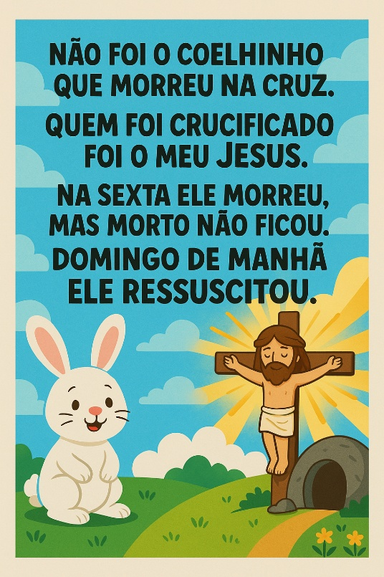 | -Com as crianças sentados na roda de conversa, fazer uma retomada da aula anterior pra sondar se lembram o que aprenderam sobre a Páscoa;  - Apresentar a história “Páscoa no galinheiro”, para as crianças assistirem;  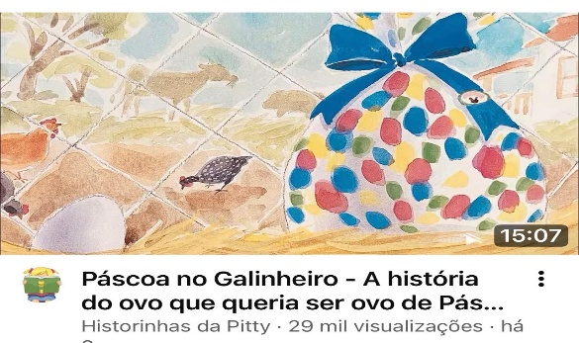  - Após assistir o vídeo, comentar com as crianças a respeito do mesmo.
Das 8:45 às 9:00  Das 14:45 às 15:00  15 min. | RECREIO DIRIGIDO  BRINCADEIRA: Dançar músicas como: Estátua diferente, A casa do mestre André, etc.  Objetivo: Oferecer as crianças momentos prazerosos de convivência mútua e aprendizagem de forma lúdica, explorando jogos, brincadeiras, danças, fortalecendo o desenvolvimento e a interação. | RECREIO DIRIGIDO  BRINCADEIRA: Cantigas de roda.  Objetivo: Oferecer as crianças momentos prazerosos de convivência mútua e aprendizagem de forma lúdica, explorando jogos, brincadeiras, danças, fortalecendo o desenvolvimento e a interação. | RECREIO DIRIGIDO  BRINCADEIRA: Morto/vivo.  Objetivo: Oferecer as crianças momentos prazerosos de convivência mútua e aprendizagem de forma lúdica, explorando jogos, brincadeiras, danças, fortalecendo o desenvolvimento e a interação.
Das 9:00 às 9:30  Das 15:00 às 15:30  30 min. | HIGIENE E LANCHE | HIGIENE E LANCHE | HIGIENE E LANCHE
Das 9:30 às 9:50  Das 15:30 às 15:50  20 min. | REPOUSO  Contagem de história:  ________________________________  ________________________________ | REPOUSO  Contagem de história:  ___________________________________  ___________________________________ | REPOUSO  Contagem de história:  ___________________________________  ___________________________________
Das 9:50 às 10:50  Das 15:50 às 16:50  60 min. | Experiências/Atividade  CONTINUAÇÃO  _ Propor que cada criança faça um cartão para alguém que ama.  _ Com ajuda da professora, escrever:  “Feliz Páscoa! Com amor, [nome da criança]”.  _ Ideia de cartão abaixo:  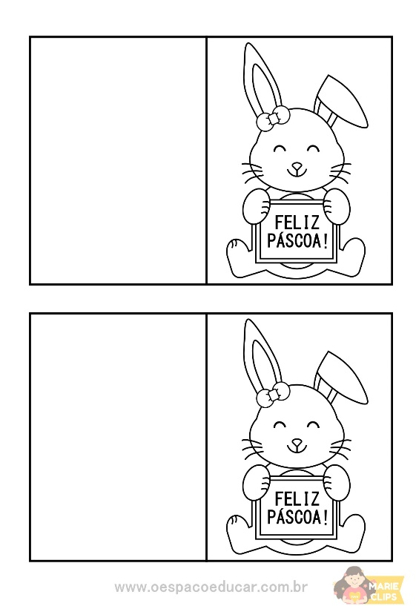 | Experiências/Atividade:  CONTINUAÇÃO  _ Propor que as crianças copiem em seu caderno as palavras escritas no quadro;  _ OBS: caso as crianças concluam a atividade com tempo, a professora pode propor que as mesmas realizem a colagem de algodão no corpo do cordeirinho.  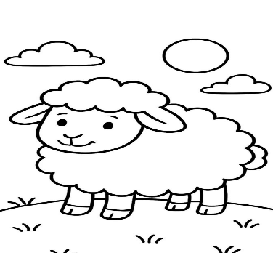 | Experiências/Atividade  CONTINUAÇÃO  - Disponibilizar para as crianças desenho de ovos de Páscoa, papel colorido, tesoura lápis de cor e cola;  - Solicitar que as crianças estejam usando o material para decorá-lo e em seguida pode recortar. (a professora pode optar por pintura ou colagem de papel colorido).  - Ao concluir pode ser colado no caderno de desenho.  
Das 10:50 às 11:00  Das 16:50 às 17:00  10 min | ORGANIZAÇÃO DA SALA E SAÍDA | ORGANIZAÇÃO DA SALA E SAÍDA | ORGANIZAÇÃO DA SALA E SAÍDA
 | Recursos:  - Cartaz com os combinados;  -Quadro branco;  -Pincéis para quadro branco;  - Notebook;  - Caixa de som;  - Imagens dos símbolos;  - Papel colorido, lápis de cor, canetinha colorida, glitter, etc. (para a confecção do cartão); | Recursos:  -Quadro branco;  -Pinceis para quadro branco;  - Caixa de som;  - Músicas infantis;  - Caderno;  - Lápis;  - Atividade impressa;  - Lápis de cor;  - Cartaz com letra da música. | Recursos:  - TV;  - Músicas de páscoa;  - Atividade impressa;  - Caderno;  - Papel colorido ou giz de cera;
 | Avaliação da aula:  - A avaliação será contínua, através da observação diária da criança no desempenho de suas atividades, no relacionamento com os colegas e professora. | Avaliação da aula:  - A avaliação será contínua, através da observação diária da criança no desempenho de suas atividades, no relacionamento com os colegas e professora. | Avaliação da aula:  - A avaliação será contínua, através da observação diária da criança no desempenho de suas atividades, no relacionamento com os colegas e professora.
 | OBS:

_________________________________________________ _______________________________________________
Coordenadora Pedagógica Professora

NOME: -------------------------------------------- DATA:31/03 NOME: -------------------------------------------- DATA:31/03
FELIZ PÁSCOA FELIZ PÁSCOA 
NOME: -------------------------------------------- DATA:30/03 NOME: -------------------------------------------- DATA:30/03
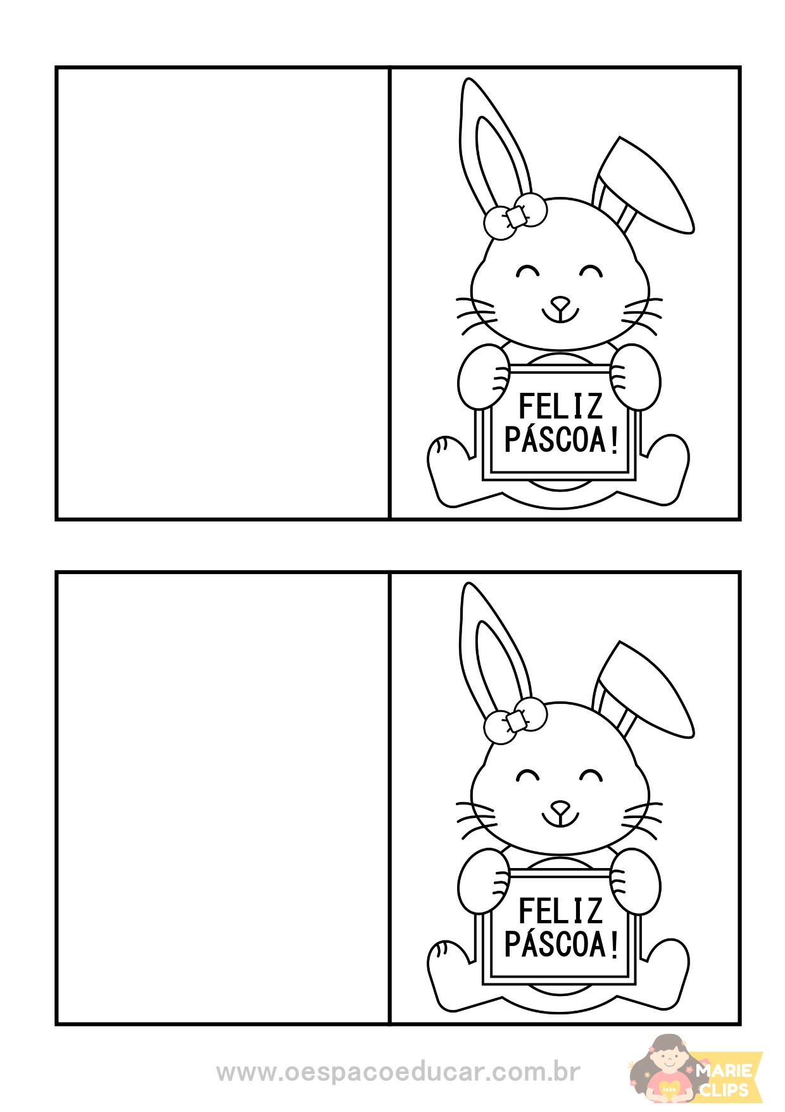

NOME: -------------------------------------------- DATA:01/04 NOME: -------------------------------------------- DATA:01/04


